Таймыр подарил всем желающим свои «Традиции в наследство»

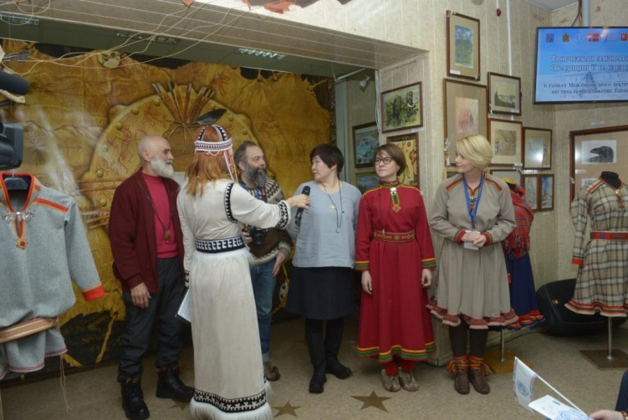
На торжественном открытии творческой лаборатории «Традиции в наследство» в рамках II Международного Арктического фестиваля «Притяжение Таймыра», которое состоялось в Таймырском доме народного творчества, гость фестиваля из Ханты-Мансийска, народный мастер декоративно-прикладного искусства, Виктор Сосновцев, поприветствовал участников на языке ханты и манси. Он отметил, что Таймыр - земля таинственная и интересная, и, по его мнению, именно уникальная и самобытная культура коренных малочисленных народов Таймырского полуострова помогла им выжить в таких суровых северных условиях.
В продолжение церемонии Виктор Сосновцев вручил награды победителям II регионального конкурса изобразительного искусства имени М. С. Турдагина. Народный мастер подарил Таймырскому дому народного творчества свою работу, свиристель «Рыбка».
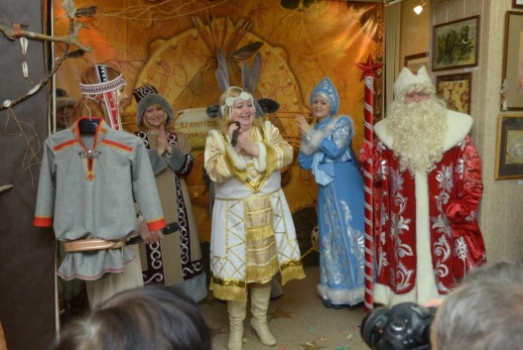
Поздравить гостей и участников мероприятия пришли Дед Мороз и Снегурочка, а также их коллеги – эвенкийский Дед Мороз - Амака Доното и долганская Снегурочка - Сулус.
Они поздравили всех с наступающим Новым годом и подарили гостям из Норвегии и Ханты-Мансийска северные сувениры – меховые тапочки и таймырские обереги. Кроме этого гостям из Норвегии, мастеру прикладного искусства Юрун Леквольд и художнику Холм Гейр Туре, а также народному мастеру Виктору Сосновцеву вручили символичный знак «Полярная звезда», что включило их в творческую группу «Созвездие таймырских мастеров».
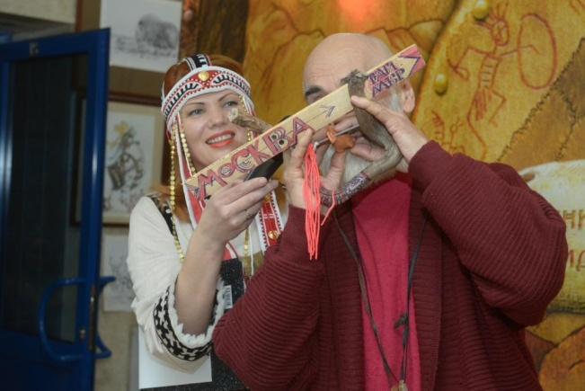
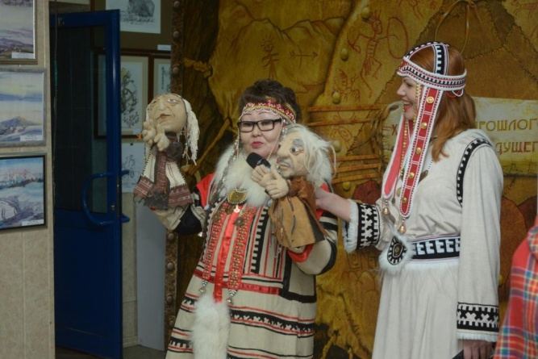
Завершилось торжественное открытие финальной песней и общим хороводом.
Официальная работа творческой лаборатории «Традиции в наследство» началась с мастер-класса по изготовлению саамского сувенира из кожи с украшением из слюды, который провела мастер декоративно-прикладного искусства из Норвегии Юрун Леквольд.
Лаборатория будет работать четыре дня. В мастер-классах, круглых столах и выставках примут участие мастера Таймыра, Норвегии, Ханты-Мансийска, Хакасии, Горного Алтая, а также преподаватели детских школ искусств, студенты Норильского и Таймырского колледжей, учащиеся и педагоги образовательных учреждений, специалисты учреждений культуры.

